24 мая 2019 г.
Открытый чемпионат по перманентному макияжу
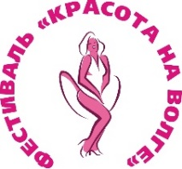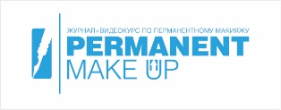

Фамилия_______________________________________________________________________
Имя____________________________________________________________________________
Отчество________________________________________________________________________
Телефон ________________________________________________________________________
Email___________________________________________________________________________
Место работы ___________________________________________________________________
Стаж работы ____________________________________________________________________

Номинация | Мастер | Юниор
Перманентный макияж бровей (пудровая техника)
Перманентный макияж губ (акварельная техника)

Стоимость участия:
Регистрационный взнос за участие в конкурсе – 5000 руб.
Участие в 1 номинации – 3000 руб. (мастер)/2000 руб. (юниор), участие в 2 номинациях 5000 (мастер), 3500 руб (юниор).

Заявки принимаются до 20 мая 2019 г. При подаче заявки до 1 мая скидка 15% на номинации (на регистрационный взнос не распространяются).

С условиями участия ознакомлен _______________________________________________________
(подпись)

